 | Министерство науки и высшего образования Российской Федерации  Федеральное государственное бюджетное образовательное учреждение  высшего образования  «Московский государственный технический университет  имени Н.Э. Баумана  (национальный исследовательский университет)»  (МГТУ им. Н.Э. Баумана)

ФАКУЛЬТЕТ Информатика и системы управления

КАФЕДРА Компьютерные системы и сети (ИУ6)

НАПРАВЛЕНИЕ ПОДГОТОВКИ 09.03.01 Название направления «Информатика и вычислительная техника»

Отчет

по лабораторной работе № 7

Название: Основы Front-End разработки на JavaScript

Дисциплина: Языки интернет программирования

Студент | ИУ6-32Б |  |  | Е.Б. Гаппова
 | (Группа) |  | (Подпись, дата) | (И.О. Фамилия)
Преподаватель |  |  |  | В.Д. Шульман
 |  |  | (Подпись, дата) | (И.О. Фамилия)

Москва, 2024

Цель работы — изучение основ разработки SPA-приложение на JavaScript.

Данная лабораторная работа базируется на результатах 6-й лабораторной работы, где было реализовано 3 сервиса: count, hello и query. Поскольку данные сервисы достаточно лаконичны (имеют крайне маленький объем кодовой базы), будем их далее называть МИКРОсервисами.

Задание: Реализовать пользовательский веб-интерфейс для взаимодействия с микросервисами, которые были получены в ходе выполнения предыдущей лабораторной работы. Взаимодействие с Back-End частью веб-приложения должно осуществляться с помощью AJAX-запросов.

Код программы на примере микросервиса hello:

Hello.go:
package main

import (
"fmt"
"net/http"
)

func main() {
http.HandleFunc("/hello", handleGetRequest)
fmt.Println("Starting server on port 8081")
http.ListenAndServe(":8081", nil)
}

func handleGetRequest(w http.ResponseWriter, r *http.Request) {
w.Header().Set("Access-Control-Allow-Origin", "*")
fmt.Fprint(w, "Hello, web!")
}

Hello.js
import React, { useState } from 'react';

const Hello = () => {
const [message, setMessage] = useState('');

const fetchHelloMessage = async () => {
try {
const response = await fetch('http://localhost:8081/getMessage');
if (!response.ok) {
throw new Error('Network response was not ok');
}
const data = await response.text();
setMessage(data);
} catch (error) {
console.error('Fetch error:', error);
setMessage('Error fetching message');
}
};

return (
<div>
<h2>Get Hello Message</h2>
<button onClick={fetchHelloMessage}>Получить привет</button>
<p>Сообщение: {message}</p>
</div>
);
};

export default Hello;

Таким образом, реализовали Back-End на Go, а Front-End на javascript.

Тестирование программы

Запустили все три файла на golang и само приложение react с помощью npm start.Приложение запустилось в браузере(Рисунок 1)

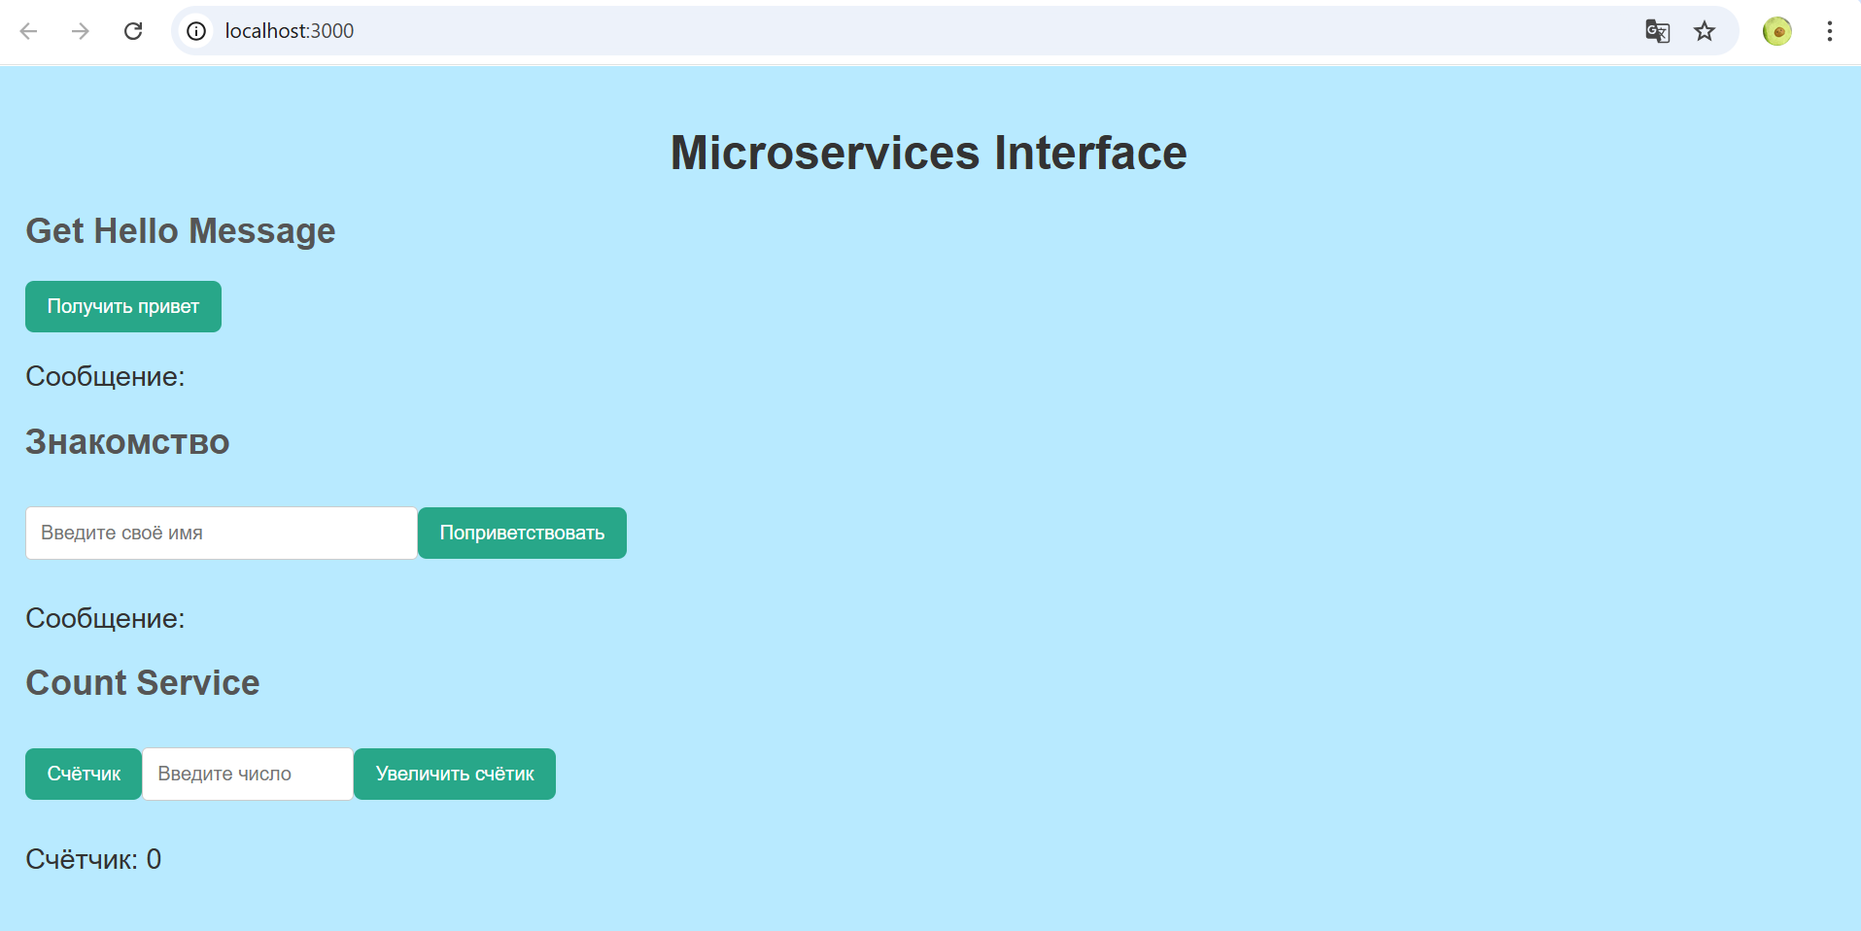
Рисунок 1 – Запущенное приложение

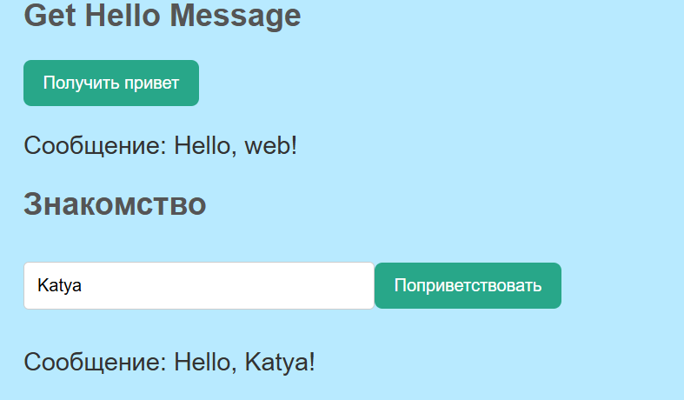
Рисунок 2 – тест Hello и Знакомства

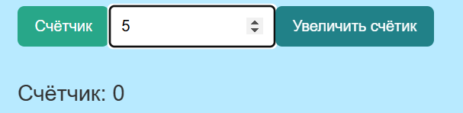
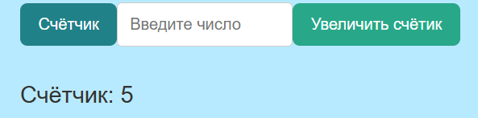
Рисунок 3 – тестирование Count

Вывод: в рамках данной лабораторной работы продолжили изучение JavaScript и познакомились с фреймворком React, используемым для разработки фронтовой части веб-приложения.

